Управляющему делами
Администрация
Гигантовского
сельского поселения

347628, Ростовская обл.,
Сальский р-он, п. Гигант,
ул. Ленина, 35,
т.(86372)78-6-65, ф.(86372)78-6-65
E-mail: sp34357@donpac.ru

25.12.2015 |  | № | 95.33/
на № |  | от

Администрации Сальского района
Ростовской области
Бобровской Я.В.

Уважаемая Яна Витальевна!

Согласно п.1.8. постановления Главы Администрации Сальского района от 17.07.2006 г. № 1393 «О повышении эффективности работы с обращениями граждан» сообщаем, что в 2015 году в Администрацию Гигантовского сельского поселения поступило 227 письменных и 65 устных обращений, в том числе из вышестоящих органов 48 обращений.
Администрацией Гигантовского сельского поселения рассмотрены все поступившие письменные и устные заявления граждан, приняты необходимые меры для разрешения возникших проблем у граждан поселения, как с привлечением как Главы администрации, так и специалистов.
.
Приложение : 2 листа в 1 экземпляре

Глава Гигантовского
сельского поселения Ю.М. Штельман

Специалист Статова Т.В.

Сведения
об обращениях граждан, поступивших в администрацию
Гигантовского сельского поселения в 2015 году

№  п/п | Содержание | классификатор | Поселения  (муниципальные образования)
 |  |  | 2014 г. | 2015
1 | Поступило обращений всего, из них:  -письменных  -устных  - коллективных  -повторных  -из вышестоящих федеральных органов власти (напрямую)  -от депутатов (напрямую)  -из Правительства области |  | 316  223  93  36  5  0  0  1 | 292  227  65  50  18  46  1  1
2 | Взято на контроль всего, из них:  -главой администрации муниципального образования  -вышестоящими органами власти  -установлен дополнительный контроль |  | 297  270  27  0 | 292  292  48  0
3 | Результаты рассмотрения обращений:  -поддержано (меры приняты)  -разъяснено |  | 168  148 | 164  128
4 | Рассмотрено:  -составом комиссии  -с выездом на место |  | 209  209 | 227  227
5 | Выявлено:  -случаев волокиты либо нарушений прав и законных интересов заявителей  -нарушений сроков рассмотрения |  | 0  0 | 0  0
6 | Приняты меры:  - к виновным по фактам нарушения прав и законных интересов заявителей  - к руководителям и исполнителям, нарушившим порядок или сроки рассмотрения обращений |  | 0  0 | 0  0
7 | Всего принято граждан на личном приеме руководством, из них:  - главой администрации муниципального образования  - при выезде информационных групп (всеми руководителями) |  | 97  89  8 | 65  61  4
8 | Количество обращений по наиболее часто встречающимся вопросам:  (тематического классификатора системы «Дело») |  | 316 | 292
 | Благоустройство городов и поселков. Благоустройство придомовых территорий | 0003.0009.0097.0607 | 87 | 88
 | Социальное обеспечение, Материальная помощь многодетным, пенсионерам и малообеспеченным слоям населения | 0002.0007.0073.0242 | 34 | 29
 | Дорожное хозяйство | 0003.0009.0099.0401 | 22 | 22
 | Управляющие компании, договоры на содержание и ремонт жилья | 0005.0005.0057.0598 | 0 | 14
 | Земельные споры (не судебные) | 0003.0009.0098.0384 | 8 | 13
 | Животноводство | 0003.0009.0098.1119 | 12 | 13
 | Эксплуатация и ремонт многоквартных жилых домов муниципального и ведомственного жилищного фондов | 0005.0005.0056.1144 | 0 | 13
 | Улучшение жилищных условий, предоставление жилого помещения по договору социального найма | 0005.0005.0055.0580 | 0 | 10
 | Предоставление коммунальных услуг ненадлежащего качества (водоснабжение, отопление, канализация) | 0000.0000.0000.0887 | 6 | 8
 | Проблемы жилья в сельской местности | 0005.0005.0055.0585 | 6 | 8
 | Предоставление генеалогических и других архивных данных | 0003.0012.0134.0817 | 0 | 7
 | Конфликты на бытовой почве | 0004.0016.0163.0527 | 6 | 5
 | Безработица. Биржи труда. Трудоустройство. Общественные работы и т.д. | 0002.0006.0064.0219 | 14 | 3
 | Противопожарная служба, соблюдение норм противопожарной безопасности | 0004.0016.0162.0698 | 0 | 3
 | Транспортное обслуживание населения (вопросы сервиса, удобство и безопасность пассажирских перевозок) | 0003.0009.0099.0404 | 0 | 3
 | Выселение из жилища | 0005.0005.0055.0586 | 0 | 3
 | Управляющие компании, договоры на содержание и ремонт жилья | 0000.0000.0000.0598 | 5 | 2
 | Право защищать свои права и свободы всеми способами, не запрещенными законами | 0001.0001.0006.0811 | 0 | 2
 | Библиотеки, Дома культуры, кинотеатры | 0002.0013.0141.0828 | 0 | 2
 | Помещение в больницы и специализированные лечебные учреждения. Оплата за лечение, пребывание в лечебных учреждениях | 0002.0014.0143.0303 | 1 | 2
 | Социальная поддержка инвалидов | 0002.0014.0143.1102 | 0 | 2
 | Спортивные сооружения, укрепление материальной базы спорта | 0002.0014.0144.0324 | 0 | 2
 | Нарушения законодательства, СНИПов при строительстве | 0003.0009.0096.0363 | 0 | 2
 | Газификация поселений | 0003.0009.0097.0605 | 7 | 2
 | Обеспечение жильем ветеранов, инвалидов и семей, имеющих детей-инвалидов | 0005.0005.0055.0790 | 0 | 2
 | Оплата жилищно-коммунальных услуг (ЖКХ) | 0005.0005.0056.0600 | 6 | 2
 | Эксплуатация и ремонт приватизированных квартир | 0005.0005.0056.0602 | 1 | 2
 | Содержание общего имущества (канализация, вентиляция, кровля, ограждающие конструкции, инженерное оборудование, места общего пользования, придомовая территория) | 0005.0005.0056.0886 | 2 | 2
 | Борьба с аварийностью. Безопасность дорожного движения | 0003.0009.0099.0403 | 0 | 2
 | Рассмотрение в административном порядке действий (бездействия) должностных лиц органов государственной власти, органов местного самоуправления и должностных лиц (за исключением связанных с рассмотрением обращений) | 0001.0001.0006.0650 | 0 | 1
 | Государственная служба в Российской Федерации (за исключением особенностей регулирования службы отдельных категорий работников, государственных служащих) | 0001.0002.0024.0000 | 0 | 1
 | Условия ведения предпринимательской деятельности | 0001.0002.0025.1326 | 0 | 1
 | Благодарности, приглашения, поздравления органу местного самоуправления | 0001.0002.0027.1158 | 0 | 1
 | Скрытая безработица. Вынужденные отпуска. Сокращение рабочего дня. Факты незаконных увольнений | 0002.0006.0065.0661 | 0 | 1
 | Детские дошкольные воспитательные учреждения | 0002.0013.0139.0269 | 0 | 1
 | Медицинское обслуживание сельских жителей | 0002.0014.0143.0308 | 0 | 1
 | Коллективное садоводство и огородничество, некоммерческие садовые товарищества | 0003.0009.0098.0379 | 1 | 1
 | Пассажирский транспорт на селе | 0003.0009.0099.0407 | 7 | 1
 | Автостоянки и автопарковки | 0003.0009.0099.0689 | 0 | 1
 | Почтово-банковские услуги (доставка пенсий и пособий, прием коммунальных платежей) | 0003.0009.0100.0731 | 0 | 1
 | Торговля и органы местного самоуправления. Размещение торговых точек | 0003.0009.0102.0435 | 2 | 1
 | Паспортная система. Регистрация по месту жительства и месту пребывания | 0004.0016.0159.0515 | 0 | 1
 | Перебои в электроснабжении | 0005.0005.0056.0606 | 11 | 1
 | Предоставление коммунальных услуг ненадлежащего качества (водоснабжение, отопление, канализация) | 0005.0005.0056.0887 | 0 | 1
 | Выполнение работ по капитальному ремонту | 0005.0005.0056.0891 | 9 | 1
 | Перебои в электроснабжении | 0005.0005.0056.1250 | 2 | 1
 | Индивидуальное жилищное строительство | 0005.0005.0054.1159 | 0 | 1
 | Государственная программа «Развитие сельского хозяйства и регулирования рынков сельскохозяйственной продукции, сырья и продовольствия на 2013−2020 годы» | 0001.0002.0025.1308 | 0 | 1
 | Ремонт образовательных учреждений | 0002.0013.0139.1153 | 0 | 1
 | Экологическая безопасность | 0003.0011.0122.0848 | 0 | 1
 | Охрана и защита лесов | 0003.0011.0126.1070 | 0 | 1
 | Технологическое присоединение потребителей электрической энергии к электрическим сетям | 0003.0009.0093.1082 | 0 | 1
 | Коммунально-бытовое хозяйство и предоставление услуг в условиях рынка | 0005.0005.0056.0599 | 0 | 1
 | Определение в дома-интернаты для престарелых и инвалидов, психоневрологические интернаты. Деятельность названных учреждений | 0000.0000.0000.0234 | 1 | 0
 | Налоговая служба: налоги, сборы и штрафы | 0000.0000.0000.0333 | 1 | 0
 | Развитие инфраструктуры связи. Телефонизация | 0000.0000.0000.0417 | 1 | 0
 | Переработка вторичного сырья и бытовых отходов. Полигоны бытовых отходов | 0000.0000.0000.0458 | 1 | 0
 | Просьбы о розыске военнопленных, интернированных и пропавших без вести в наши дни | 0000.0000.0000.0523 | 3 | 0
 | Полномочия государственных органов и органов местного самоуправления в области земельных отношений. Контроль за соблюдением земельного законодательства | 0000.0000.0000.0715 | 3 | 0
 | Предоставление генеалогических и других архивных данных | 0000.0000.0000.0817 | 3 | 0
 | Обустройство соотечественников переселенцев (жилье, работа, учеба, подъемные и т.д.) | 0001.0001.0005.0019 | 6 | 0
 | Увековечение памяти выдающихся людей, исторических событий. Присвоение имен | 0001.0001.0021.0106 | 1 | 0
 | Административные правонарушения и административная ответственность | 0001.0002.0028.0000 | 3 | 0
 | Регистрация прав на недвижимое имущество и сделок с ним | 0001.0003.0037.0723 | 2 | 0
 | Трудовой стаж и трудовые книжки | 0002.0006.0065.0221 | 4 | 0
 | Назначение пенсий | 0002.0007.0071.1423 | 1 | 0
 | Определение в дома-интернаты для престарелых и инвалидов, Психоневрологические интернаты. Деятельность названных учреждений | 0002.0007.0073. 0234 | 2 | 0
 | Личные подсобные хозяйства | 0003.0009.0098.0376 | 12 | 0
 | Электронная связь. Интернет | 0003.0009.0100.0423 | 3 | 0
 | Гуманитарная и техническая помощь в сфере внешнеэкономической деятельности | 0003.0010.0114.1200 | 1 | 0
 | Постоянное (бессрочное) пользование земельными участками | 0003.0011.0123.1139 | 1 | 0
 | Водное хозяйство и экология | 0003.0011.0125.0842 | 3 | 0
 | Привлечение к административной ответственности | 0004.0016.0159.1256 | 7 | 0
 | Преступления, правонарушения, имеющие широкий общественный резонанс | 0004.0016.0162.0528 | 1 | 0
 | Постановка на учет и восстановление в очереди на получение жилья | 0005.0005.0055.0579 | 4 | 0
 | Переустройство и перепланировка жилого помещения. Оформление перепланировки жилых помещений | 0005.0005.0055.0700 | 2 | 0
 | Перебои в теплоснабжении | 0005.0005.0056.1252 | 1 | 0

Информационно-статистический обзор рассмотренных
в 2015 году
обращений граждан, организаций и общественных объединений,
поступивших в Администрацию Гигантовского сельского поселения

В 2015 году в Администрацию Гигантовского сельского поселения поступило 292 обращения граждан, содержащих 301 вопрос.
Количество поступивших в 2015 году обращений на 7,6 % меньше (292), чем в 2014 году (316).

Количественные показатели (шт.) | Относительные показатели (%)
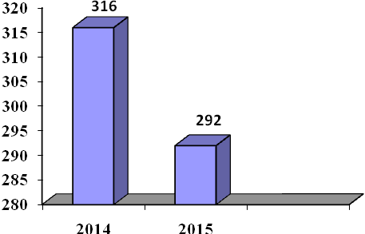 | 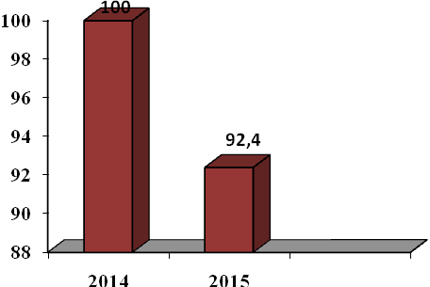

С учетом численности населения поселения (17242 жителей на 1 января 2015 года) показатель активности населения в 2015 году составил 1,69%, в 2014 – 1,83% (17246 жителей на 01.01.2014).

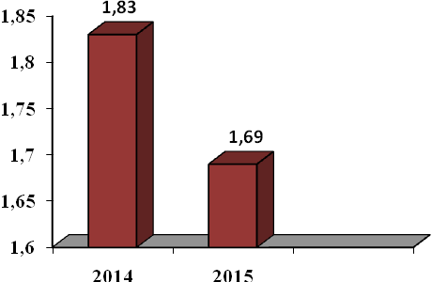

Количество обращений, поступивших в форме электронного документа, в письменной форме и в устной форме в 2015 году, в 2014 году, с указанием их доли в общем количестве обращений, поступивших соответственно в 2015 году, 2014 году:

Форма обращения | Количество обращений, поступивших в форме электронного документа, в письменной форме и в устной форме, с указанием долей в общем количестве обращений
 | 2015 год |  | 2014 год
 | количество обращений | процент | количество обращений | процент
В письменной форме | 227 | 77,7% | 223 | 70,6%
В форме электронного документа | 0 | 0% | 0 | 0%
В устной форме | 65 | 22,3% | 93 | 29,4%
Всего обращений | 292 | 100,0 | 316 | 100,0

Количественные показатели (шт.) | Относительные показатели (%)
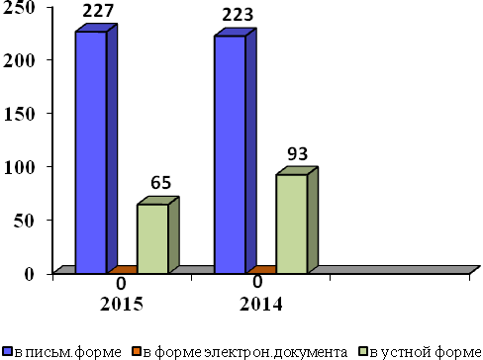 | 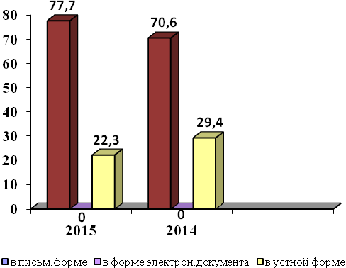
Количество вопросов, содержащихся в обращениях, поступивших в 2015 году, в 2014 году, с распределением по видам содержащихся в обращениях вопросов – заявление, жалоба, предложение – и указанием их доли в общем количестве вопросов, поступивших соответственно в 2015 году, в 2014 году:

Вид  вопроса | Количество вопросов, содержащихся в обращениях, с указанием долей в общем количестве вопросов, содержащихся в обращениях
 | 2015 год |  | 2014 год
 | количество вопросов | процент | количество вопросов | процент
Заявление | 291 | 99,6% | 308 | 97,5%
Жалоба | 1 | 0,4% | 8 | 2,5%
Предложение | 0 | 0% | 0 | 0%
Всего вопросов | 292 | 100,0 | 316 | 100,0

Количественные показатели (шт.) | Относительные показатели (%)
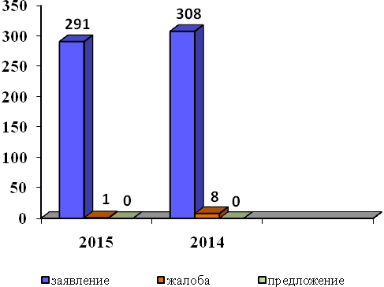 | 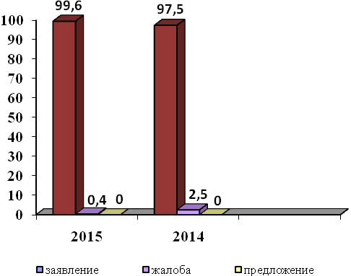

Наибольшую социальную и общественную значимость имеют коллективные обращения. В 2015 года поступило 50 (17%) коллективных обращения.

Количество коллективных обращений | 2015 год | 2014 год
 | 50  (17,1%) | 36  (11,4%)

Количественные показатели (шт.) | Относительные показатели (%)
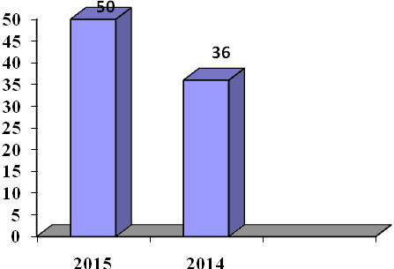 | 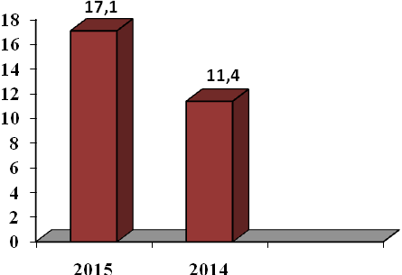
Наибольшее количество обращений поступило непосредственно в Администрацию Гигантовского сельского поселения, то есть в адрес главы Гигантовского сельского поселения–83,6% обращений. Часть обращений жители поселения адресуют в другие инстанции, в том числе в вышестоящие органы власти.

№№п/п | Наименование | 2015 год | % от общего количества
 | Правительство Ростовской области,  из них  направлено из Управления Президента РФ | 44  3 | 15,1%  1,0%
 | Сальская городская прокуратура | 1 | 0,3%

Одной из основных задач работы с населением является организация и проведение личного приема граждан.
В 2015 году главой Гигантовского сельского поселения проведено 23 личных приемов, на которых принято 65 заявителей.
Тематика обращений, поступивших в Администрацию Гигантовского сельского поселения в 2015 году (по основным тематическим категориям типового общероссийского тематического классификатора обращений граждан, организаций и общественных объединений).

№ | Тематика обращений | количество | % от общего количества
 | Благоустройство городов и поселков. Благоустройство придомовых территорий | 88 | 30,1
 | Социальное обеспечение, Материальная помощь многодетным, пенсионерам и малообеспеченным слоям населения | 29 | 9,9
 | Дорожное хозяйство | 22 | 7,5
 | Управляющие компании, договоры на содержание и ремонт жилья | 14 | 4,8
 | Земельные споры (не судебные) | 13 | 4,5
 | Животноводство | 13 | 4,5
 | Эксплуатация и ремонт многоквартных жилых домов муниципального и ведомственного жилищного фондов | 13 | 4,5
 | Улучшение жилищных условий, предоставление жилого помещения по договору социального найма | 10 | 4,4
 | Предоставление коммунальных услуг ненадлежащего качества (водоснабжение, отопление, канализация) | 8 | 2,7
 | Проблемы жилья в сельской местности | 8 | 2,7
 | Предоставление генеалогических и других архивных данных | 7 | 2,4
 | Конфликты на бытовой почве | 5 | 1,7
 | Безработица. Биржи труда. Трудоустройство. Общественные работы и т.д. | 3 | 1,0
 | Противопожарная служба, соблюдение норм противопожарной безопасности | 3 | 1,0
 | Транспортное обслуживание населения (вопросы сервиса, удобство и безопасность пассажирских перевозок) | 3 | 1,0
 | Выселение из жилища | 3 | 1,0
 | Управляющие компании, договоры на содержание и ремонт жилья | 2 | 0,7
 | Право защищать свои права и свободы всеми способами, не запрещенными законами | 2 | 0,7
 | Библиотеки, Дома культуры, кинотеатры | 2 | 0,7
 | Помещение в больницы и специализированные лечебные учреждения. Оплата за лечение, пребывание в лечебных учреждениях | 2 | 0,7
 | Социальная поддержка инвалидов | 2 | 0,7
 | Спортивные сооружения, укрепление материальной базы спорта | 2 | 0,7
 | Нарушения законодательства, СНИПов при строительстве | 2 | 0,7
 | Газификация поселений | 2 | 0,7
 | Обеспечение жильем ветеранов, инвалидов и семей, имеющих детей-инвалидов | 2 | 0,7
 | Оплата жилищно-коммунальных услуг (ЖКХ) | 2 | 0,7
 | Эксплуатация и ремонт приватизированных квартир | 2 | 0,7
 | Содержание общего имущества (канализация, вентиляция, кровля, ограждающие конструкции, инженерное оборудование, места общего пользования, придомовая территория) | 2 | 0,7
 | Борьба с аварийностью. Безопасность дорожного движения | 2 | 0,7
 | Рассмотрение в административном порядке действий (бездействия) должностных лиц органов государственной власти, органов местного самоуправления и должностных лиц (за исключением связанных с рассмотрением обращений) | 1 | 0,3
 | Государственная служба в Российской Федерации (за исключением особенностей регулирования службы отдельных категорий работников, государственных служащих) | 1 | 0,3
 | Условия ведения предпринимательской деятельности | 1 | 0,3
 | Благодарности, приглашения, поздравления органу местного самоуправления | 1 | 0,3
 | Скрытая безработица. Вынужденные отпуска. Сокращение рабочего дня. Факты незаконных увольнений | 1 | 0,3
 | Детские дошкольные воспитательные учреждения | 1 | 0,3
 | Медицинское обслуживание сельских жителей | 1 | 0,3
 | Коллективное садоводство и огородничество, некоммерческие садовые товарищества | 1 | 0,3
 | Пассажирский транспорт на селе | 1 | 0,3
 | Автостоянки и автопарковки | 1 | 0,3
 | Почтово-банковские услуги (доставка пенсий и пособий, прием коммунальных платежей) | 1 | 0,3
 | Торговля и органы местного самоуправления. Размещение торговых точек | 1 | 0,3
 | Паспортная система. Регистрация по месту жительства и месту пребывания | 1 | 0,3
 | Перебои в электроснабжении | 1 | 0,3
 | Предоставление коммунальных услуг ненадлежащего качества (водоснабжение, отопление, канализация) | 1 | 0,3
 | Выполнение работ по капитальному ремонту | 1 | 0,3
 | Перебои в электроснабжении | 1 | 0,3
 | Индивидуальное жилищное строительство | 1 | 0,3
 | Государственная программа «Развитие сельского хозяйства и регулирования рынков сельскохозяйственной продукции, сырья и продовольствия на 2013−2020 годы» | 1 | 0,3
 | Ремонт образовательных учреждений | 1 | 0,3
 | Экологическая безопасность | 1 | 0,3
 | Охрана и защита лесов | 1 | 0,3
 | Технологическое присоединение потребителей электрической энергии к электрическим сетям | 1 | 0,3
 | Коммунально-бытовое хозяйство и предоставление услуг в условиях рынка | 1 | 0,3

Учитывая социальную значимость ряда обращений, с целью объективного их рассмотрения, отдельные вопросы рассматривались с выездом на место, с участием заявителя, либо комиссионно. Комиссионно, с выездом на место рассмотрено 227 обращений (77,7%).

Рассмотрено | 2015 год | 2014 год
Комиссионно | 227  (77,7%) | 209  (66,1%)
С выездом на место | 227  (77,7%) | 209  (66,1%)

Сравнительное количество обращений граждан, рассмотренных комиссионно:

Количественные показатели (шт.) | Относительные показатели (%)
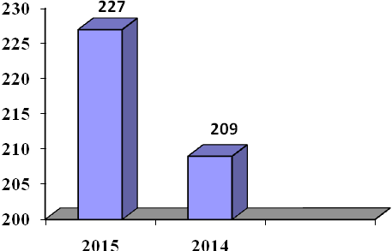 | 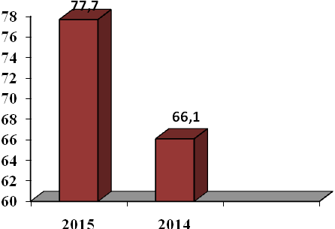
Сравнительное количество обращений граждан,
рассмотренных с выездом на место:
Количественные показатели (шт.) | Относительные показатели (%)
Количество обращений граждан по полугодиям 2015 года
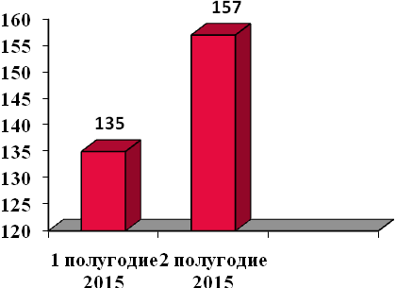

Эффективность работы с обращениями граждан оценивается результатами рассмотрения обращений.
В 2015 на рассмотрении в Администрации Гигантовского сельского поселения находились 292 обращения, из них:

№  п/п | Результат рассмотрения | 1 полугодие 2015 г. | 2 полугодие 2015 г.
1. | поддержано | 78  (57,7%) | 86 (54,8%)
2. | разъяснено | 57  (42,3%) | 71  (45,2%)
3. | не поддержано | - | -

Количественные показатели (шт.) | Относительные показатели (%)
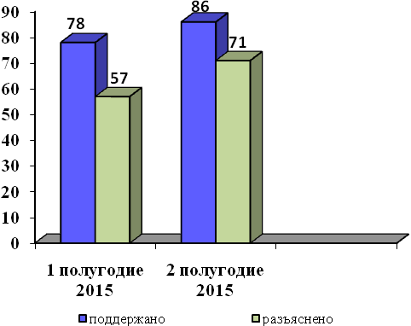 | 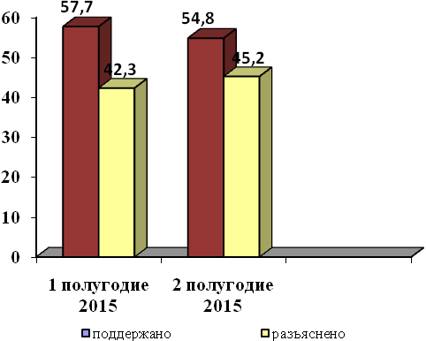

«Поддержано» – означает, что по результатам рассмотрения предложение признано целесообразным, заявление или жалоба – обоснованными и подлежащими удовлетворению;
«принятие мер» – означает, что выполнены действия в соответствии с принятым по результатам рассмотрения обращения решением «поддержано» по полному фактическому удовлетворению поставленных в обращении вопросов, то есть фактическая реализация предложения, фактическое удовлетворение заявления или жалобы.
«Разъяснено» – означает, что по результатам рассмотрения предложения, заявления или жалобы заявитель проинформирован о порядке их реализации или удовлетворения.
«Не поддержано» – означает, что по результатам рассмотрения предложение признано нецелесообразным, заявление или жалоба – необоснованными и неподлежащими удовлетворению.

